## 快递员输入收件信息界面

* + 1. 导航设计

针对快递员输入收件信息任务，可以设计下列独立界面或组件

搜索快递单号：独立组件

快递单号输入错误提示：独立界面

订单详细信息显示：独立组件

输入收件信息：独立组件

修改收件时间：独立组件，建立在输入收件信息界面上

修改收件时间失败提示：独立界面

此部分内容结构如下：

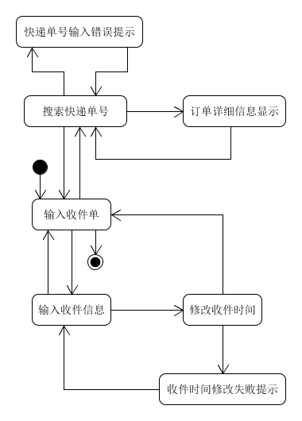

* + 1. 界面设计与原型化

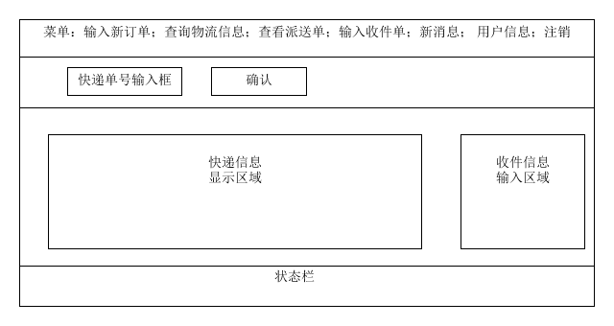

快递员输入收件信息界面设计

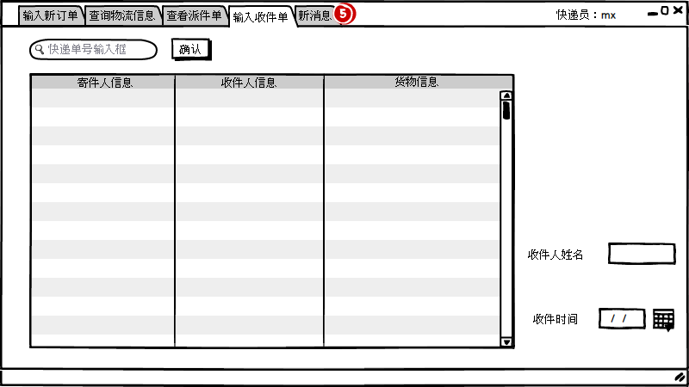

快递员输入收件信息原型化界面